Universitatea Alexandru Ioan Cuza
Facultatea de informatica


Proiect: CastDoc
tutuianu Corneliu

Anul II, Grupa 7A
corneliu.tutuianu@info.uaic.ro

2014-2015

Cuprins

1. Obiective......................................................................................3
2. Introducere...................................................................................3
3. Tehnologii utilizate........................................................................4
4. Arhitectura aplicatiei.....................................................................7
5. Concepte implicate........................................................................7
6. Implementare...............................................................................9
7.Concluzii.......................................................................................18
8. Bibliografie...................................................................................19

CastDoc

Sa se implementeze un server si un client pentru transformarea de documente dintr-un tip in altul. Clientul va transmite tipul documentului initial, tipul documentului final. In cazul in care serverul poate realiza transformarea, se va transmite documentul initial si se va primi documentul rezultat. Pentru server, se va utiliza un fisier de configurare in care se vor specifica transformarile suportate, precum si utilitarele care realizeaza aceste transformari. Drept exemple de utilitare, pot fi mentionate: ps2pdf, pdf2ps, latex2html, asp2php.

Obiective

- Realizarea unui server concurent, care sa poata accepta simultan clientii pentru procesarea cerintelor proiectului;
- Dupa conectarea clientului, utilizatorul va fi nevoit sa furnizeze un fisier de un anumit tip pe care il va trimite catre server cat si un mesaj cu tipul in care doreste sa converteasca fisierul trimis ;
- Datele privind conversiile posibile sunt stocate intr-o matrice pe server ,iar utilitarele folosite sunt stocate intr-un fisier de configurare;
- Dupa primirea fisierului si a tipul in care se va converti, serverul le va verifica si daca sunt compatibile realizeaza conversia si trimite fisierul convertit inapoi catre client;
- Clientul va avea acces la conversiile de pe server printr-un schimb de mesaje cu serverul.

Introducere

O retea de calculatoare reprezinta un ansamblu de calculatoare (sisteme de calcul) interconectate prin intermediul unor medii de comunicatie (cablu coaxial, fibra optica, linie telefonica, ghid de unde) in scopul utilizarii in comun de catre un numar foarte mare de utilizatori -chiar la nivel mondial- a tuturor resurselor fizice (hardware), logice (software de baza si aplicatii) si informationale (baze de date) asociate calculatoarelor din retea. Prin astfel de retele de calculatoare se poate asigura o integrare informatica a unui numar foarte mare de utilizatori la nivel local, regional si mondial.
Programarea in retea implica trimiterea de mesaje si date intre aplicatii ce ruleaza pe calculatoare aflate intr-o retea locala sau conectate la Internet.
Aplicatia prezentata contine un top muzical in care utilizatorii inregistrati pot adauga, vizualiza,comenta si vota melodiile preferate. De asemenea, persoane cu drepturi speciale, administratorii aplicatiei, vor putea gestiona aplicatia, vor putea sterge, adauga utilizatori in sistem, sau vor putea restrictiona drepturile acestora.

Tehnologii utilizate

Server TCP & threads
Pentru implementare se va utiliza un server TCP concurent, care deserveste clientii utilizand threaduri. TCP-ul este orientat pe conexiune, oferind siguranta la trimiterea si receptionarea mesajelor. Firele de executie (threads) pot fi vazute ca un program aflat in executie fara spatiul de adresa proprie. Avantajul acestora in comparatie cu crearea de noi procese (fork()) este rapiditatea executiei.

Conceptu Protocolul de control al transmisiei(sau TCP,)este un protocol folosit de obicei de aplicatii care au nevoie de confirmare de primire a datelor. Efectueaza o conectare virtuala full duplex intre doua puncte terminale, fiecare punct fiind definit de catre o adresa IP si de catre un port TCP.
Transmission Control Protocol (TCP) este unul dintre protocoalele de baza ale suitei de protocoale Internet. TCP este unul dintre cele doua componente originale ale suitei (celalalt fiind Protocolul Internet, sau IP), astfel incat intreaga suita este frecvent mentionata ca stiva TCP/IP. in special, TCP ofera incredere, asigura livrarea ordonata a unui flux de octeti de la un program de pe un computer la alt program de pe un alt computer aflat in retea. Pe langa sarcinile sale de gestionare a traficului, TCP controleaza marimea segmentului de date, debitul de informatie, rata la care se face schimbul de date, precum si evitarea congestionarii traficului de retea. Printre aplicatiile cele mai uzuale ce utilizeaza TCP putem enumera World Wide Web (WWW), posta electronica (e-mail) si transferul de fisiere (FTP).
Conceptull de thread (fir de execute) defineste cea mai mica unitate de procesare ce poate fi programata spre executie de catre sistemul de operare. Este folosit in programare pentru a eficientiza executia programelor, executand portiuni distincte de cod in paralel in interiorul aceluiasi proces. Cateodata insa, aceste portiuni de cod care constituie corpul threadurilor, nu sunt complet independente si in anumite momente ale executiei, se poate intampla ca un thread sa trebuiasca sa astepte executia unor instructiuni din alt thread, pentru a putea continua executia propriilor instructiuni. Aceasta tehnica prin care un thread asteapta executia altor threaduri inainte de a continua propria executie, se numeste sincronizarea threadurilor.

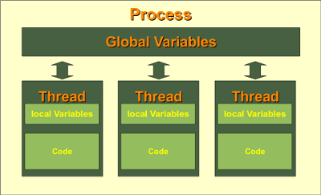

File Transfer Protocol
Protocolul pentru transfer de fisiere(sau FTP este un protocol (set de reguli) utilizat pentru accesul la fisiere aflate pe servere din retele de calculatoare particulare sau din Internet. FTP este utilizat incepand de prin anul 1985 si actualmente este foarte raspandit. Numeroase servere de FTP din toata lumea permit sa se faca o conectare la ele de oriunde din Internet, si ca fisierele plasate pe ele sa fie apoi transferate (incarcate sau descarcate). Webul nu aduce aici mari schimbari, ajuta doar ca obtinerea fisierelor sa se realizeze mai usor, avand o interfata mai prietenoasa decat aplicatiile (programele) de FTP. Este posibil sa se acceseze un fisier local prin adresa sa URL, ca si la o pagina de Web, fie utilizand protocolul "file" (fisier), fie pur si simplu utilizand calea si numele fisierului. Aceasta abordare este similara utilizarii protocolului FTP, dar nu necesita existenta unui server. Desigur functioneaza numai pentru fisiere locale.
In cazul proiectului am simplificat acest protocol, utilizand doar functia de baza, aceea de a transmite fisiere in mod corect .

Interfata grafica GUI
Interfata grafica (Graphical User Interface sau GUI),este o interfata cu utilizatorul bazata pe un sistem de afisaj ce utilizeaza elemente grafice. Interfata grafica este numit sistemul de afisaj grafic-vizual pe un ecran, situat functional intre utilizator si dispozitive electronice cum ar fi computere, dispozitive personale de tip hand-held (playere MP3, playere media portabile, dispozitive de jucat), aparate electrocasnice si unele echipamente de birou. Pentru a prezenta toate informatile si actiunile disponibile, un GUI ofera pictograme si indicatori vizuali, in contrast cu interfetele bazate pe text, care ofera doar nume de comenzi (care trebuie tastate) sau navigatia text.
Pentru acest proiect, interfata grafica este una simpla, folosind elemente care vor simplifica comenzile de la client catre server utilizand buttons si casute text.

Arhitectura aplicatiei
Concepte implicate

Severul va fi implementat utilizand TCP iar pentru rapiditate si concurenta se vor folosi thead-uri.
La fiecare conectare a unui client i se va atribui un thread in care se vor realiza comunicarea si transferurile de fisiere.
Comunicarea se va realiza prin intermediul socket-urilor utilizand apeluri send/receive sau read/write.
Serverului is se atribuie un socket, dupa asteapta ca clientul/clientii sa se conecteze; accepta conexiunea si creeaza un thread nou pe care il atribuie clientului respectiv.
Restul operatiilor (citire/scriere mesaje si trimitere/primire de fisiere) se realizeaza in acel thread creat de la interfata grafica a clientului catre server si invers.
Transferul de fisiere se realizeaza utilizand o simplificare a TCP-ului in care vom imparti fisierele in blocuri de o anumita marime si le vom transmite aceste blocuri succesiv de la client la server si invers via apeluri receive/send .
Conversia fisierelor se va realiza utilizand utilitare linux prin executarea de comenzi system(). Aceste utilitare sunt memorate intr-un fisier de configurare.
Verificarea tipurilor de fisiere se va face prin transmiterea tipurilor si verificarea acestora de server si transmiterea de mesaje inapoi in caz de succes/eroare.
Mediul de dezovltare folosit este Qt Creator 3.3.0 .
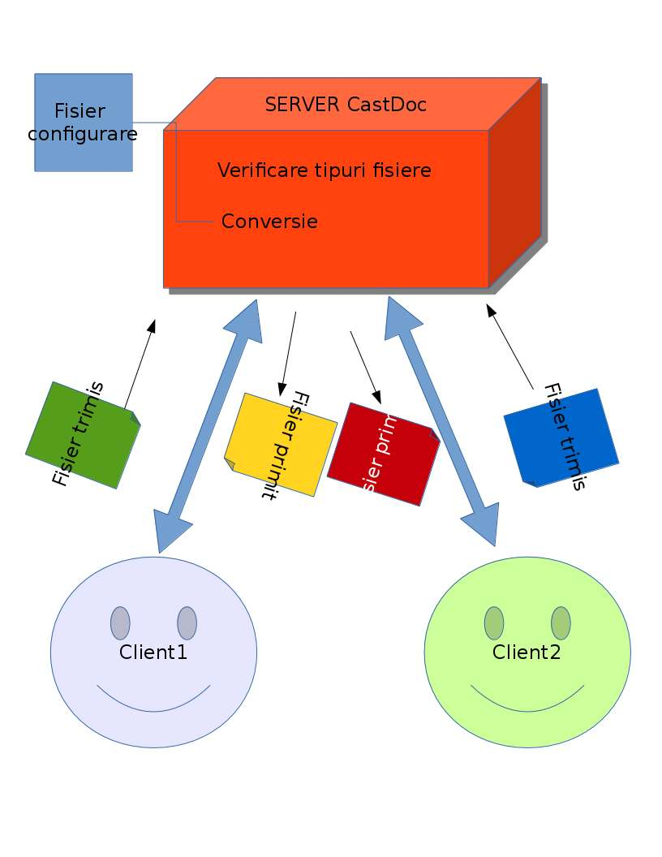
Diagrama aplicatiei

Implementare

Implementarea GUI utilizand Qt creator:

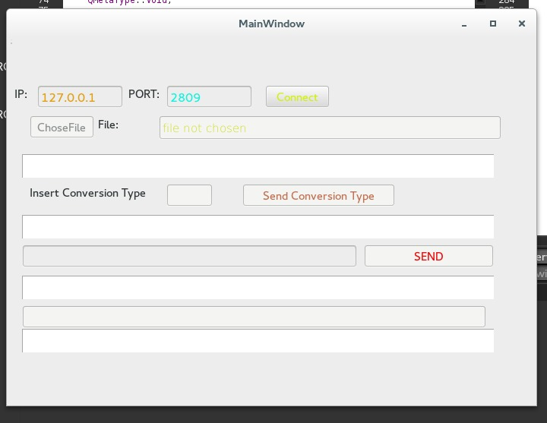
Campurile IP si PORT sunt setate ca avand ca default cele 2 valori ,portul si ip-ul cu care ne vom conecta la server.
Server.c are implicite valorile “127.0.0.1”si “2809”.
Campurile se pot modifica inainte de conectarea la server.
Conectarea se realizeaza apasand butonul conectare se apeleaza functia conectare().(un mesaj va aparea in dreapta sa succes/eroare).

Inainte de conectarea unui client serverul ataseaza socket-ul si asteapta un client:
/* atasam socketul */
if (bind (sock_dscrpt, (struct sockaddr *) &server, sizeof (struct sockaddr)) == -1)
{
perror ("[CastDOC Server]Eroare la bind().\n");
return errno;
}
/* Serverul asculta clienti sa se conecteze */
if (listen (sock_dscrpt, 2) == -1)
{
perror ("[CastDOC Server]Eroare la listen().\n");
return errno;
}

accepta clientul : if ( (client = accept (sock_dscrpt, (struct sockaddr *) &from, &length)) < 0)
{
perror ("[CastDOC Server]Eroare la accept().CONFIG += thread c++11\n");
continue;
}

int connectare(char* c_ip,char* c_port)
{
int sock_dscrpt;// descriptorul de socket
struct sockaddr_in server;// structura folosita pentru conectarea la server
port = atoi (c_port);/* stabilim portul */
printf("port:%d\n",port);
/* cream socketul */
if ((sock_dscrpt = socket (AF_INET, SOCK_STREAM, 0)) == -1)
{
perror ("Eroare la socket().\n");
return 0;
}
/* popularea structurii folosite pentru realizarea conexiunii cu serverul */
server.sin_family = AF_INET; /* familia socket-ului */
server.sin_addr.s_addr = inet_addr(c_ip);/* adresa IP a serverului */
server.sin_port = htons (port); /* portul de conectare */
/* conectarea la server */
if (connect (sock_dscrpt, (struct sockaddr *) &server,sizeof (struct sockaddr)) == -1)
{
perror ("[User client]Eroare la connect().\n");
return 0;
}
return sock_dscrpt;
}

Dupa conectarea cu succes se va activa buntonul de alegere al fisierului si se apeleaza o functie care deschide o noua fereastra in care vom explora fisierele existente pe computer si vom alege unul din acestea. (pentru corectitudine se vor afisa doar fisierele cu extensia : “.ps” “.pdf” “.tex“ ”.html” “.asp” “.php” “.djvu”)
fileName= QFileDialog::getOpenFileName(this,
tr("Open File "), "/home", tr("Files (*.ps *.pdf *.tex *.html *.asp *.php *.djvu)"));
si vom memora denumirea fisierului in variabila filename.
Mai departe vom verifica extensia fisierului (daca este corespunzatoare cu ce avem noi nevoie) cu functia check_type(int) si intoarcem un int pe care il vom folosi in matricea tipurilor de fisiere de pe server.
Trimitem tipul fisierului catre server.
int send_type(int sock_dscrpt,int type)
{
char answer[5]="\0";
if (write (sock_dscrpt,&type,sizeof(int)) <= 0)
{
perror ("[User client]Eroare la write() spre server.\n");
return errno;
}
/* citirea raspunsului dat de server in legatura cu tipul
(apel blocant pana cand serverul raspunde) */
if (read (sock_dscrpt, &answer,sizeof(char[5])) < 0)
{
perror ("[User client]Eroare la read() de la server.\n");
return errno;
}
else
{
if(strcmp(answer,"okbun")==0)return 1;
else return 0;
}
}

Serverul verifica tipul fisierului si daca e ok va trimite un mesaj inapoi “okbun”.
Daca tipul este corespunzator se va afisa un mesaj in cadrul interfetei.La fel si in cazul in care tipul este gresit(insa imposibil fiind faptul ca noi cand alegem un fisier vom alege doar din lista de mai sus).
Se continua executia, acum introducem in casuta “Insert conversion type” in litere tipul fisierului in care dorim sa facem conversia. Stringul este transformat in int in client si il transmitem la server ca si in cazul de mai sus.daca tipul este ok vom receptiona un mesaj de la server si in casuta de mai jos va apareaun mesaj de succes, alfel un mesaj de eroare.
Avem ambele tipuri de fisiere transmise la server. In casuta de langa butonul Send va aparea calea si denumirea fisierului ales de noi.
Prin apasarea butonului Send se va trimite fisierul catre server prin apelul functiei ,mai intai trimitand marimea numelui,apoi numele ,apoi efectiv fisierul:
int send_file(int sock_dscrpt,char *send_file_name )
{
int ans=0;
int fn_size=strlen(send_file_name);
printf("%s %d",send_file_name,fn_size);
if(send(sock_dscrpt, &fn_size, sizeof(int), 0) < 0)
{
fprintf(stderr, "[User client]: Esuare in trimiterea marimii numelui fisierului %s. (errno = %d)\n", send_file_name, errno);
return errno;
}
if(send(sock_dscrpt, send_file_name, fn_size, 0) < 0)
{
fprintf(stderr, "[User client]: Esuare in trimiterea numelui fisierului %s. (errno = %d)\n", send_file_name, errno);
return errno;
}
//mesaj de la server daca fisierul este de tipul corect
if (read (sock_dscrpt, &ans,sizeof(int)) < 0)
{
perror ("[User client]Eroare la read() de la server.\n");
return errno;
}
if(ans==0){ return 0;}
char fs_buff[LENGTH]="\0";
FILE* fs = fopen(send_file_name, "r");
if(fs == NULL)
{
// printf("[User client]ERROR: Fisierul %s nu s-a gasit.\n", send_file_name);
return errno;
}
int fs_block_size=0;
while((fs_block_size = fread(fs_buff, sizeof(char), LENGTH, fs)) > 0)
{
if(send(sock_dscrpt, fs_buff, fs_block_size, 0) < 0)
{
fprintf(stderr, "[User client]: Esuare in trimiterea fisierului %s. (errno = %d)\n", send_file_name, errno);
break;
}
memset(fs_buff,0, LENGTH);
}
//printf("[User client]Fisierul %s s-a trimis de la Client la Server!\n", send_file_name);
if (read (sock_dscrpt, &ans,sizeof(int)) < 0)
{
perror ("[User client]Eroare la read() de la server.\n");
return errno;
}
return ans;}
Daca citirea de catre server si salvarea fisierului s-a terminat cu succes , clientul va primi un mesaj de succes.
In server se realizeaza primirea,testarea convertirea fisierului:
primire nume:
printf("[Thread %d]Astept fiserul \n",tdL.idThread);
char fr_buff[LENGTH]="\0";
char rec_file_name[100]="\0";
char path[65]="/home/cornelius/Desktop/[RC]Proiect-CastDoc/recFiles/";
strcpy(rec_file_name,path);
char fname[50]="\0";
int sizefname=0;
if(recv(tdL.cl, &sizefname, sizeof(int), 0) < 0)
{
perror("[Thread %d] Eroare la recv() de la client.\n");
return NULL;
}
else
printf("[Thread %d] Ok filename size %d.\n",tdL.idThread,sizefname);
if(recv(tdL.cl, &fname, sizefname, 0) < 0)
{
perror("[Thread] Eroare la recv() de la client \n");
return NULL;
}
else
printf("[Thread %d] OK filename %s \n",tdL.idThread,fname);
fflush (stdout);
//printf("%s \n",path);
//printf("%s \n",get_filename(fname));
strcat(rec_file_name,get_filename(fname));
printf("numele fisierului de pe server : %s \n",rec_file_name)
testare :
if(*get_filename_ext(rec_file_name)==*check_type(first_type))
{
printf("[Thread %d]Tipul fisierului primit %s este corespunzator \n",tdL.idThread,get_filename(rec_file_name) );
ans=1;
if (write (tdL.cl, &ans, sizeof(int)) <= 0)
{
printf("[Thread %d] ",tdL.idThread);
perror ("[Thread]Eroare la write() catre client.\n");
continue;
}
else printf ("[Thread %d]Mesajul %d a fost trasmis cu succes.\n",tdL.idThread,ans);
}
else{
printf("[Thread %d] eroare - tip necorespunzator\n",tdL.idThread);
ans=0;
if (write (tdL.cl, &ans, sizeof(int)) <= 0)
{
printf("[Thread %d] ",tdL.idThread);
perror ("[Thread]Eroare la write() catre client.\n");
return NULL;
}
else printf ("[Thread %d]Mesajul %d a fost trasmis cu succes.\n",tdL.idThread,ans);
return NULL;
}
Primire efectiva :
FILE* fr = fopen(rec_file_name, "w+");//w+ creeaza un fisier gol deschis catre citire si scriere
if(fr == NULL)
printf("[Thread %d]Fisierul %s nu poate fi deschis \n",tdL.idThread, rec_file_name);
else
{
bzero(fr_buff, LENGTH);
int fr_block_size = 0;
while((fr_block_size = recv(tdL.cl, fr_buff, LENGTH, 0)) > 0)
{
int write_size = fwrite(fr_buff, sizeof(char), fr_block_size, fr);
if(write_size < fr_block_size)
{
error("[Thread %d]Citirea fisierului a esuat.\n",tdL.idThread);
}
bzero(fr_buff, LENGTH);
if (fr_block_size == 0 || fr_block_size != LENGTH)
{
break;
}
}
if(fr_block_size < 0)
{
if (errno == EAGAIN)//The socket is marked non-blocking and no connections are present to be accepted.
{
printf("[Thread %d] recv() timed out.\n",tdL.idThread);
}
else
{
fprintf(stderr, "recv() failed due to errno = %d\n", errno);
exit(1);
}
}
printf("[Thread %d]Fisier primit cu succes!\n",tdL.idThread);
fclose(fr);
}
convertire:

char convert[13]="\0";
sprintf(convert,"%s%s%s",check_type(first_type),"=",check_type(second_type));
//printf("!! %s\n",convert);
char convert_command[35]="\0";
char converted_file_name[100]="\0";
strcpy(converted_file_name,rec_file_name);
removeFilenameExt(converted_file_name);
strcat(converted_file_name,check_type(second_type));
//printf("!! %s",converted_file_name);
if(first_type==2 && second_type==7){
sprintf(convert_command,"%s %s -o %s",get_utility(convert),rec_file_name,converted_file_name);
printf("[Thread %d] %s \n",tdL.idThread,convert_command);
system(convert_command);
}else{
sprintf(convert_command,"%s %s %s",get_utility(convert),rec_file_name,converted_file_name);
printf("[Thread %d] %s \n",tdL.idThread,convert_command);
system(convert_command);
}
if(first_type==3&&second_type==4)
{
memset(converted_file_name,0,sizeof(converted_file_name));
strcpy(converted_file_name,rec_file_name);
removeFilenameExt(converted_file_name);
char *folder=get_filename(rec_file_name);
removeFilenameExt(folder);
int lenght=strlen(converted_file_name);
converted_file_name[lenght-1]='\0';
strcat(converted_file_name,"/");
strcat(converted_file_name,folder);
strcat(converted_file_name,check_type(second_type));
//lex to html creeaza un folder nou problemsolved
}
cazuri speciale se produc atunci cand convertim din latex in html se creaza un folder si este necesar sa trimitem si denumirea acelui folder ,si in cazul in care facem pdj in djvu cand trebuie introdus un “-o” in comanda.

In interfata va aparea un mesaj cu “Fisier trimis si convertit”

Mai departe serverul ,in acelasi mod ,va trimite fisierul convertit catre client .

Si mai jos inca 2 mesaje, unul cu calea si numele fisierului convertit primit de client si unul cu eroare/succes.

Mai departe se inchide conexiunea de la server. Daca mai dorim o conexiune apasam inca 1 data pe “Connect” si repetam pasii.

Concluzii:
Proiectul nu este 100% eficient,nu s-au luat in considerare toate cazurile posibile de erori ,dar acelea care s-au putut rezolva au fost rezolvate in cod.
In server.c se mai poate modulariza codul astfel inca sa fie mai usor de citit si inteles.
Interfata este una destul de simpla (au fost folosite metode de baza in creearea ei), aceasta se poate extinde si modifica pentru a putea fi mai user-friendly.
Serverul rezista la conexiuni multiple, dar cum am mai zis ,probabil ca in cazuri speciale se poate inchide din cauza unor erori pe care nu le-am descoperit.

Bibliografie
1. Retele de calculatoare, Wikipedia:
http://ro.wikipedia.org/wiki/Re%C8%9Bea_de_calculatoare
2. Cursuri Retele de calculatoare, Alboaie Lenuta:
http://profs.info.uaic.ro/~adria/teach/courses/net/cursullaboratorul.php
3.Emanuel Onica
http://profs.info.uaic.ro/~eonica/index.html
4.http://stackoverflow.com
5.http://qt-project.org/doc/qt-4.8/qt-gui-concepts.html

